**Конспект развлечения в детском саду**

**«Дружат дети всей земли».**

**Цель:** уточнение знаний детей о многообразии народов мира и их культуре. Воспитание толерантности.

**Задачи:**

Образовательные:

- продолжить знакомить детей с разными народами, населяющими планету

- познакомить с культурой этих народов

-показать, в чем состоит различие и сходство людей разных рас

- вызвать интерес к культуре, языку, быту других народов

Воспитательные:

-воспитывать уважение к обычаям, культуре других народов, населяющих нашу планету

Развивающие:

- продолжать работу по расширению кругозора детей, а также представления о мире

- развивать умение игрового общения

**Ход мероприятия**

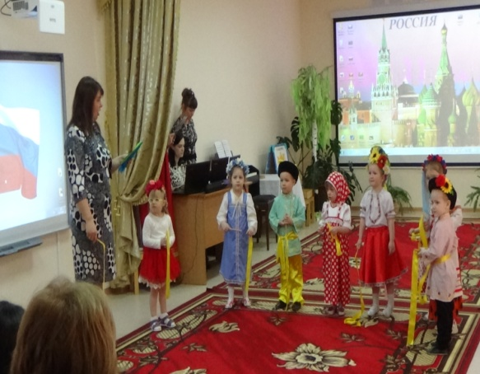***Звучит музыка «Я, ты он, она»*** . Дети заходят в зал ( одеты в национальные костюмы)

**Ведущий**: Здравствуйте! Я рада видеть вас всех с хорошим настроением. Я приглашаю вас всех на праздник.

**Ведущий:**

Март принес веселый праздник,

Льется музыка кругом,

Мы сегодня этот праздник

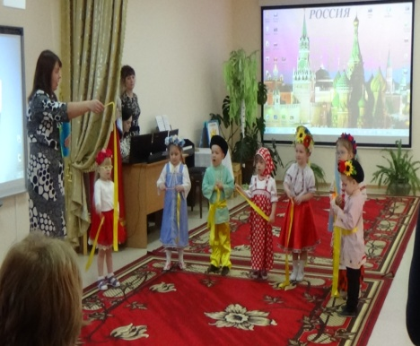Весны и дружбы назовем.

Собрались все дети в круг,

я твой друг и ты мой друг.

Крепко за руки возьмемся

И друг другу улыбнемся.

**Ведущий:** Вытяним ручки и представим, что каждый из вас теплый солнечный лучик. Мы все вместе-большое яркое солнце.

***Песня «Мы дети солнца»(музык композиция)***

**Ведущий**: Посмотрите, какие вы сегодня красивые. Нарядные. А какие у вас замечательные костюмы. Наш праздник посвящен дружбе народов. Ребята, а вы знаете, что такое настоящая дружба?

***Песня «Дружба крепкая не сломается…»***

**Ведущая**: Мы сегодня отправимся в путешествие на поиски новых друзей по нашей стране-России. Россия- наша Родина-это место, где мы родились и живем.

**1 ребенок**: У каждого листочка,

у каждого ручья

Есть главная на свете.

Есть Родина моя!

**2 ребенок**: Страну, где мы родились,

где радостно живем,

Края свои родные

Россией мы зовем.

**Ведущий**: Отправиться в путешествие по России нам поможет волшебное перышко. Раз, два, три. Перышко путешествовать начни.

**Звучит музыка и дети паровозиком проходят по залу и садятся на стульчики**

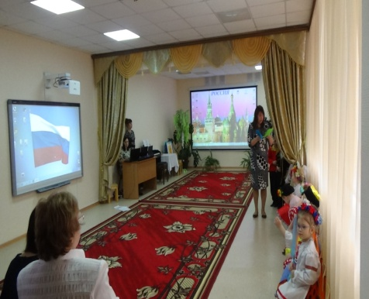

***Презентация.***

1. **Слайд** Карта России.

**Ведущий**: Наша страна большая, красивая (пейзажы природы). В ней много лесов, гор, рек. Но страна- это не только города и села. Страна- это прежде всего люди, которые в ней живут. Мы с вами кто? – русские. Но в России живут не только русские, но и люди других национальностей: татары, чуваши, башкиры, украинцы. Все мы живем в мире и дружбе.

2.**Слайд** ( изображение людей в русских национальных костюмах) Звучит гармонь, балалайка. Изображение матрешки. Стол с самоваром.

**Ведущая**: Русский народ славится своим гостеприимством.

Давайте пригласим друзей: Раз, два. Три. Друг хороший к нам приди.

Настало время встретить нашу Россию- Матушку.

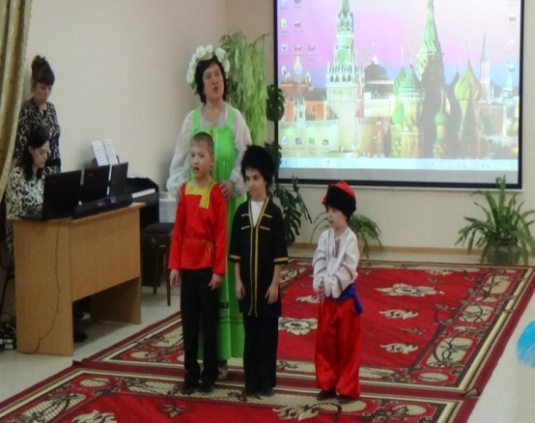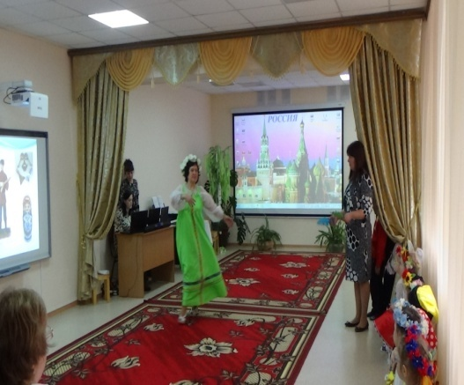

**Заходит Матушка Россия с сыновьями (старшие дети в костюмах Дагестанец. Русский и украинец)**

Матушка Россия: Здравствуйте, мои друзья!

Очень рада встрече я.

Встретится я с вами рада,

В этой горнице детсада.

Сколько здесь моих детей

Песни звонкие поют,

Ну а дружно ли живут?

Дети: Да!

Матушка-Россия :Как я рада, что ребята

В детском садике дружны.

Ведь когда народы дружат,

Это счастье для страны.

**Русский мальчик говорит**: Я узнал, что у меня

есть огромная семья:

И татарин. И лезгин,

и чуваш, и армянин.

Это все мое родное.

Это Родина моя.

Все мы дружно здесь живем,

и танцуем, и поем.

**Три сына говорят вместе:**

Я, ты, он. Она

Вместе целая страна,

вместе дружная семья

………….

**Хоровод . Звучит русская народная песня «Светит месяц»**

**Ведущий**: В России любят не только песни петь и хороводы водить, но и в игры разные играть.

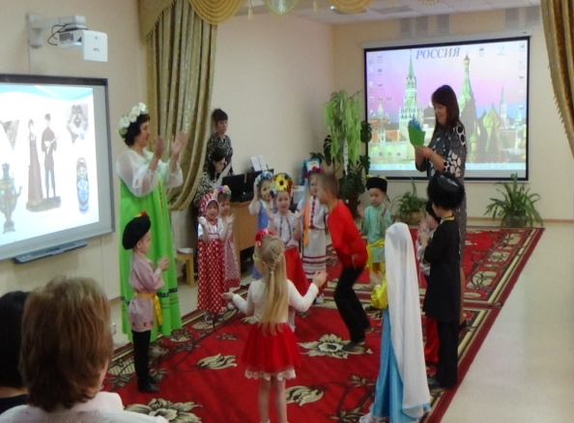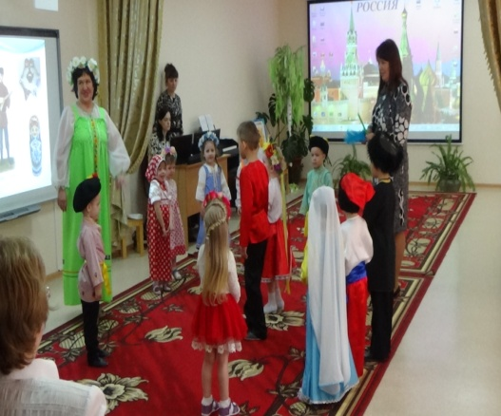

**Хороводная игра «Ходит Ваня»**

Дети берутся за руки и идут по кругу, приговаривая слова:

Ходит Ваня, ходит Ваня

Ищет Ваня, ищет Ваня для себя дружочка.

Ваня выбирает себе дружочка на слова: нашел Ваня, нашел Ваня для себя дружочка.

Стоя в кругу дети танцуют, а остальные хлопают в ладоши.

**Ведущий:** Ну, что, ребята, отправляемся путешествовать дальше?

**Звучит музыка и дети паровозиком отправляются в путешествие. Садятся на стульчики.**

Ведущая: Вместе скажем: Раз, два, три.

Друг хороший приди!

**Презентация**

1. **слайд** девочка- украинка

**Воспитатель** : здравствуй, Ясочка.

**Ясочка –** Здоровеньки буллы.

**Воспитатель** : так здороваются украинцы. наша гостья Ясочка- украинка. Украинский язык – мелодичный, напевный.  Многие украинские слова похожи на русские.

**Прослушивание украинской песни.**

***Воспитатель говорит о том, что действительно языки похожи.***

У нашей гостьи Ясочки есть подружки. Выходите, девочки. Какие у вас красивые костюмы.

1 девочка: Я у мамы чудо- дочка,

на мне белая сорочка,

Нарядилась наконец,

хоть ведите под венец.

2 девочка: я девчонка голосиста,

бусы, ленточки, маниста.

На мне юбка андорак,

цвета красного как мак.

**Звучит танец «Черевички»**

**Ведущий:** А еще друзей хороших

Будем в гости зазывать!

**Поехали паровозиком, садятся на стульчики.**

Все: Раз. Два. Три. Друг хороший к нам прийди!

1. **слайд** Народ Дагестана.

**Мальчик в костюме дагестанца**: Дагестан называют страной гор. Высоко в горах пасутся стада овец. На равнинах растут сады и виноградники.

**Ведущий**: В нашем детском саду есть дети, чьи родители родились в Дагестане.Это Элина и ее брат Арслан. Они станцуют нам танец лезгинки.

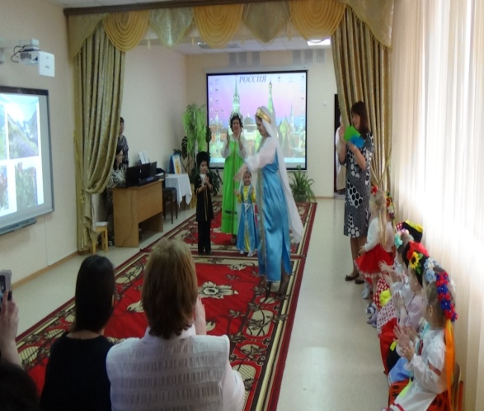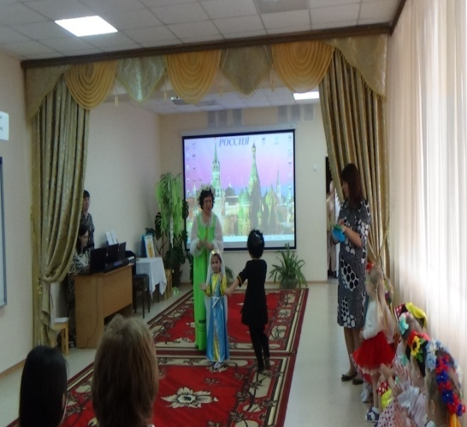

**Танец лезгинка Элина с братом Арсланом выходят в национальных костюмах.**

*Все: Раз. Два. Три. Друг хороший к нам прийди!*

**Звучит музыка «В гостях у сказки»**

***На экране появляется бабушка сказительница*.** Предлагает послушать сказку Л.Н. Толстого «Отец и сын».отец приказал своим сыновьям. Чтобы они жили в дружбе и согласии. Но они не слушали. Тогда он велел принести веник и говорит: «Сломайте его!» сколько они не бились, не могли сломать. Тогда отец развязал веник и велел сломать по одному прутику. Они легко переломили прутики. Отец говорит, так то и вы, если в согласии жить будете, никто вас не обидет и не одолеет, а если будете ссориться, да все врозь жить- вас любой легко погубит.

**Ведущий**: мы с вами прослушали сказку и теперь я вам предлагаю взять веник в руки и постараться его сломать. Не получается? Тогда я развяжу веник и раздам вам прутики. Попробуйте сломать, получается легко и быстро. Вот так, ребята, если мы с вами будем жить дружно, как прутики. Будем держаться за руки, то нас победить нельзя. А если будем по одиночке. То любой нас может обидеть.

**Ведущий**: разный цвет волос и глаз у наших детей, но мы одинаково любим и Настю, и Элину, Вилетту, Майю, всех детей. Дети наши играют в общие игры. Вместе поют. Танцуют и радуют нас. Взрослых, своею добротой.

**Матушка- Россия**:

Вот теперь- то я довольна,

Вижу, дети, вы дружны.

Ведь раздоры, слезы, войны

Людям вовсе не нужны.

На земле и в каждом доме

Пусть звучит веселый смех.

У Руси великой хватит

Ласки и любви для всех.

.

**Дети подходят к панно Солнышка. берут кукол-картинки разных национальностей и приклеивают к солнышку.**

**Дети исполняют песню «мы на свет родились, чтобы радостно жить….»**

**Ведущий:** пусть счастье не покидает ваши семьи, а дети пусть весело улыбаются. Пусть страна становится сильнее от нашей дружбы. Дружите друг с другом и будьте счастливы.

*Под песню «Друзья» из репертуара группы Барбарики дети уходят из зала.*

